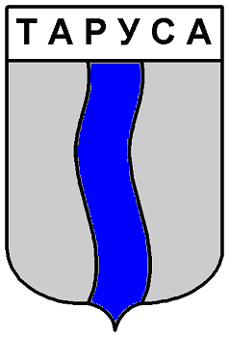

ГОРОДСКАЯ ДУМА ГОРОДСКОГО ПОСЕЛЕНИЯ «ГОРОД ТАРУСА»

РЕШЕНИЕ

«16» февраля 2016 г. №10

«О внесении изменений в Решение Городской Думы ГП «Город Таруса» от 29.03.2013 №15 «Об осуществлении муниципального жилищного контроля на территории городского поселения «Город Таруса»

В соответствии с Федеральным законом от 06.10,2003 №131-ФЗ «Об общих принципах организации местного самоуправления в Российской Федерации», руководствуясь Уставом муниципального образования городского поселения «Город Таруса,
Городская Дума городского поселения «Город Таруса»

РЕШИЛА:

1.Отменить Приложение №2 к Решению Городской Думы ГП «Город Таруса» от 29.03.2013 №15 «Об осуществлении муниципального жилищного контроля на территории городского поселения «Город Таруса».
2.Утвердить перечень должностных лиц администрации города,уполномоченных осуществлять муниципальный жилищный контроль, являющихся муниципальными жилищными инспекторами (Приложение).
3.Настоящее Решение вступает в силу с момента его подписания и подлежит официальному опубликования в газете «Октябрь» и размещению на сайте администрации городского поселения «Город Таруса» в сети Интернет.

Глава муниципального образования
городского поселения
«Город Таруса» Е.В.Котова

Приложение
к Решению городской Думы
ГП «Город Таруса»
от «16» февраля 2016 №___

Перечень должностных лиц администрации города,
уполномоченных осуществлять муниципальный жилищный контроль, являющихся муниципальными жилищными инспекторами
1. Дёмкин Авиль Тимофеевич – Глава администрации городского поселения «Город Таруса»;
- Дзотова Любовь Михайловна- заместитель главы администрации, начальник отдела ОКР и ЖКХ;
3. Батусова Светлана Владимировна - главный специалист отдела ОКР и ЖКХ.

